Grille d’exploitation d’un document

Thème du document :

Présentation du document :
Document (titre)
Nature
Date
Auteur
Destinataire
Contexte précis
Précisions éventuelles

Questionnement
Questions (assurer une progressivité de la plus facile à la plus difficile) | Réponse attendue | Approfondissement possible | Aspect méthodologique et compétences travaillées

Mots clés travaillés :

Sur le livret qui doit servir de corrigé
Proposition de mise en page du travail sur chaque document, dans le manuel (description très précise)
Page 1
Page 2
Page 3
Page 4
Page 5
Page 6

Réfléchir à une possible « mise en scène » de la réponse, pour une meilleur utilisation pédagogique, par exemple en légendant le document, en le commentant, en faisant émerger les aspects clés avec des flèches, de la couleur, en « déconstruisant ». Vous pourrez réaliser ceci avec Powerpoint.

Aspect méthodologique travaillé : compétences et capacités
Lycée Histoire
Prendre des indices : observer, relever
- lecture/observation du document,
- isoler les éléments clefs associés au sujet,
- relever dans le document les éléments en rapport avec les éléments clefs du sujet (énoncé = consigne + sujet)
Mobiliser les connaissances : utiliser efficacement les connaissances
- avoir des connaissances,
- lire la consigne et comprendre tout le sujet / rien que le sujet,
- (trier) identifier/isoler les connaissances utiles, celles qui sont pertinentes pour traiter le sujet
- les lister sur un brouillon
Hiérarchiser : classer les informations
mobiliser des informations (connaissances ou indices),
trier,
regrouper,
ordonner
Déduire : interpréter et synthétiser (faire émerger l’important qui résulte de la réflexion)
prise d’indices,
mobiliser des connaissances,
confrontation des ressources documentaires avec des ressources acquises,
conclusion (proposition qui clôt un raisonnement et qui répond à une question de type « donc »)
Argumenter : avancer des preuves pour confirmer ou infirmer une opinion, une proposition, une affirmation
analyser l’énoncé,
recenser et trier les connaissances nécessaires, émettre une hypothèse,
ordonnancer de manière cohérente des idées, choisir le type d’argumentation ,
utiliser de manière raisonnée les outils grammaticaux pour relier les idées entre elles (coordination, opposition.),
la capacité à mettre en relation les connaissances relatives au sujet (c’est-à-dire les intégrer dans le raisonnement, sinon il ne s’agit que de connaissances énoncées et pas de preuves), pour construire la réponse
c’est arriver à une conclusion.

Primaire
Français
Langage oral
S’exprimer à l’oral dans un vocabulaire approprié et précis
Participer aux échanges de manières constructives en respectant les règles de la communication
Prendre la parole en respectant le niveau de langue adapté
Répondre à une question par une phrase complète à l’oral
Prendre part à un dialogue : prendre la parole devant les autres, écouter autrui, formuler et justifier un point de vue
Lecture
Lire avec aisance un texte à haute voix de plus de dix lignes
Lire avec aisance un texte silencieusement
Repérer les effets de choix de l’auteur (niveau de langue, emploi de certains mots.)
Dégager le thème d’un texte
Repérer dans un texte des informations explicites
Déduire l’implicite (sous- entendus) d’un texte
Utiliser ses connaissances pour réfléchir sur un texte, mieux le comprendre
Vocabulaire
Distinguer et maîtriser les différents sens des mots
Commencer à utiliser des termes renvoyant à des notions abstraites
Utiliser un terme générique adéquat (ex : un pommier est un arbre fruitier)
Utiliser la construction d’un mot inconnu pour le comprendre
Fournir un ou plusieurs mots de la même famille en vérifiant qu’ils existent
Histoire
Mémoriser et réemployer quelques termes spécifiques
Construire une ou deux phrases en employant un vocabulaire adapté
Mémoriser des repères chronologiques pour pouvoir citer et décrire lors de petites restitutions orales ou écrites quelques évènements et personnages des points forts étudiés
Restituer les informations selon un ordre chronologique
Décoder une image pour en donner la signification
Elaborer la légende d’un document
Comparer deux documents simples entre eux

Mise en scène sur le livret : Sociétés et cultures rurales (11e -13e siècles)

Plan de la seigneurie de Wismes (actuelle Picardie) XIVe siècle.

Observez et décrivez :
Légendez les points numérotés

Déduisez :
Montrez que cet espace est peuplé.
Quelle activité semble dominer?
Quel semble être le pôle central de la seigneurie?

Interprétez :
Comment expliquer les formes géométriques rectangulaires présentes sur le document?

Synthétisez :
Comment ce territoire est-il organisé?

Psautier de la reine Mary, 1310-1320, British Library, Londres
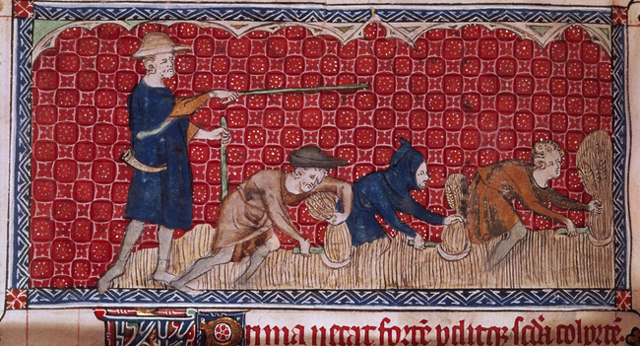
Relevez :
Quelle activité le document illustre-t-il?
Qui sont les personnages représentés?

Déduisez :
En reprenant le doc➊, sur quelle partie de la seigneurie cette activité peut-elle avoir lieu?
A quel moment de l’année?

Interprétez
L’activité représentée semble-t-elle être libre? Dans quel cadre peut-on se situer?

Argumentez
En reprenant les réponses apportées à l’analyse des deux documents proposés, montrez de quelle façon s’exerce la domination du seigneur.
Mise en scène sur le livret : Sociétés et cultures rurales (11e -13e siècles)

Plan de la seigneurie de Wismes (actuelle Picardie) XIVe siècle.

Observez et décrivez :
Légendez les points numérotés

Déduisez :
Montrez que cet espace est peuplé.

Quelle activité semble dominer?

Quel semble être le pôle central de la seigneurie?

Interprétez :
Comment expliquer les formes géométriques rectangulaires présentes sur le document?

Synthétisez :
Comment ce territoire est-il organisé?

Psautier de la reine Mary, 1310-1320, British Library, Londres
Relevez :
Quelle activité le document illustre-t-il?
Qui sont les personnages représentés?

Déduisez :
En reprenant le doc➊, sur quelle partie de la seigneurie cette activité peut-elle avoir lieu?
A quel moment de l’année?

Interprétez
L’activité représentée semble-t-elle être libre? Dans quel cadre peut-on se situer?

Argumentez
En reprenant les réponses apportées à l’analyse des deux documents proposés, montrez de quelle façon s’exerce la domination du seigneur.

